

Основы электротехники

Домашнее задание №1

Расчёт цепей постоянного тока

Группа *P3333*

Вариант *102*

Выполнил: *Рахматов Неъматджон*

Дата сдачи: *19.12.2024*

Контрольный срок сдачи: *04.12.2024*

Количество баллов:

СПб – 2024

Анализ цепей постоянного тока

На рисунке 1 показаны три варианта структур схем электрической цепи. Для выполнения задания необходимо заменить условные элементы (1…6) схем резистивными элементами и источниками энергии согласно таблице 1 в соответствии с заданным преподавателем вариантом. Индексы значений токов и ЭДС источников в таблицах соответствуют номерам элементов структурных схем, а направление их действия – направлению стрелок.

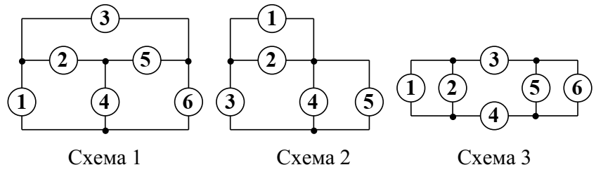

Рисунок 1

Выполнение задания

вариант 102

Исходные данные приведены в табл.1.

Таблица 1 – Исходные данные для схемы 1 на рис.1

|  |  |  |  |  |  |  |  |  |  |  |
| --- | --- | --- | --- | --- | --- | --- | --- | --- | --- | --- |
| Вариант | Схема | Параметры источников энергии: *J* [A], *E* [B] | | | Параметры резисторов [Ом] | | | | | |
| 1 | 2 | 3 | 4 | 5 | 6 |
| 102 | 1 | $J_{1}=0,8$ | $E_{5}=17$ | $E_{6}=19,5$ | - | 2 | 8 | 3 | 2 | 3 |

В соответствии с рис. 1 и табл.1 заданная схема цепи приведена на рис. 1.1.

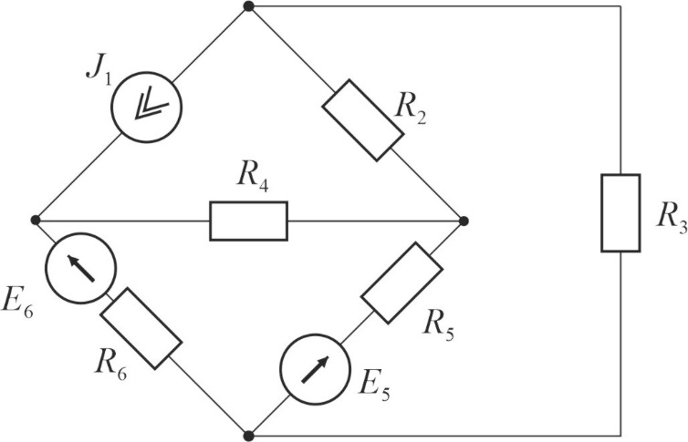

Рисунок 1.1 – Схема цепи

**Дано**: $R_{2}=2[Ом]$, $R_{3}=8[Ом]$, $R_{4}=3[Ом]$, $R_{5}=2[Ом]$, $R_{6}=3 [Ом]$,

$J_{1}=0,8$ $\left[А\right]$, $E_{5}=17$ $[В]$, $E_{6}=19,5$ $[В]$,

**Найти**: значения всех неизвестных токов, используя:

а) законы Кирхгофа,

б) метод контурных токов *или* метод узловых напряжений.

в) Рассчитать ток любой ветви, **содержащей источник ЭДС**, методом эквивалентных преобразований *или* методом эквивалентного генератора.

г) Определить напряжение, приложенное к источнику тока. Определить мощность всех источников энергии, всех резистивных элементов, суммарную мощность источников цепи и суммарную мощность потребителей цепи.

Решение

а) Расчет по законам Кирхгофа

Определим топологию цепи:

$p^{*}=6$ (общее количество ветвей),

$p_{ит}=$ 1 (количество ветвей с источниками тока),

$p=p^{*}-p_{ит}=6-1=5$ (количество неизвестных токов),

$q=4$ (количество независимых узлов),

$n=p-\left(q-1\right)=5-\left(4-1\right)=2$ (количество независимых контуров),

$m_{I}=q-1=4-1=3$ (количество уравнений по ЗКI),

$m_{II}=n=2$ (количество уравнений по ЗКII).

Произвольно обозначим $p$ неизвестных токов, $q$ узлов и $n$ независимых контуров (см. рис. 1.2).

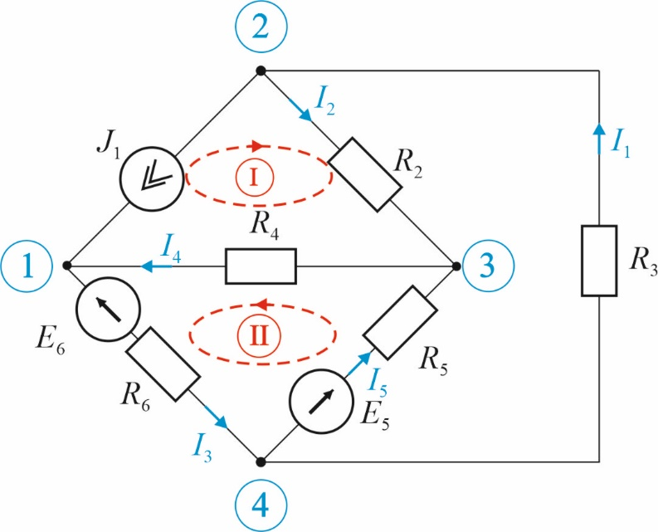

Рисунок 1.2 – Схема цепи для расчета по законам Кирхгофа

Составим уравнения Кирхгофа:

ЗКI.1: $-I_{3}+I_{4}=-J_{1};$

ЗКI.2: $I_{1}-I_{2}=J_{1};$

ЗКI.3: $I_{2}-I_{4}+I_{5}=0;$

ЗКII.3: $I_{1}R_{3}+I_{2}R_{2}-I_{5}R_{5}=-E_{5};$

ЗКII.2: $I_{3}R_{6}+I_{4}R_{4}+I_{5}R_{5}=E_{5}-E_{6};$

Запишем эти уравнения в матричном виде:

|  |  |  |  |  |
| --- | --- | --- | --- | --- |
| $$\left(\begin{matrix}0 & 0 & -\begin{matrix}1 & 1 & 0\end{matrix} \\ 1 & -1 & \begin{matrix}0 & 0 & 0\end{matrix} \\ \begin{matrix}0 \\ R_{3} \\ 0\end{matrix} & \begin{matrix}1 \\ R_{2} \\ 0\end{matrix} & \begin{matrix}\begin{matrix}0 & -1 & 1\end{matrix} \\ \begin{matrix}0 & 0 & {-R}_{5}\end{matrix} \\ \begin{matrix}R_{6} & R_{4} & R_{5}\end{matrix}\end{matrix}\end{matrix}\right)$$ | $$∙$$ | $$\left(\begin{matrix}I_{1} \\ \begin{matrix}I_{2} \\ I_{3} \\ \begin{matrix}I_{4} \\ I_{5}\end{matrix}\end{matrix}\end{matrix}\right)$$ | $$=$$ | $$\left(\begin{matrix}-J_{1} \\ J_{1} \\ \begin{matrix}0 \\ -E_{5} \\ E_{5}-E_{6}\end{matrix}\end{matrix}\right)$$ |

Подставив значения величин из исходных данных, решение этого уравнения ищем в виде:

|  |  |  |
| --- | --- | --- |
| $$\left(\begin{matrix}I_{1} \\ \begin{matrix}I_{2} \\ I_{3} \\ \begin{matrix}I_{4} \\ I_{5}\end{matrix}\end{matrix}\end{matrix}\right)=$$ | $${\left(\begin{matrix}-1 & 0 & -\begin{matrix}1 & 1 & 0\end{matrix} \\ 1 & -1 & \begin{matrix}0 & 0 & 0\end{matrix} \\ \begin{matrix}0 \\ 8 \\ 0\end{matrix} & \begin{matrix}1 \\ 2 \\ 0\end{matrix} & \begin{matrix}\begin{matrix}0 & -1 & 1\end{matrix} \\ \begin{matrix}0 & 0 & -2\end{matrix} \\ \begin{matrix}3 & 3 & 2\end{matrix}\end{matrix}\end{matrix}\right)}^{-1}∙$$ | $$\left(\begin{matrix}-0,8 \\ 0,8 \\ \begin{matrix}0 \\ -17 \\ -2,5\end{matrix}\end{matrix}\right),$$ |

Искомый вектор токов:

$$\left(\begin{matrix}I_{1} \\ \begin{matrix}I_{2} \\ I_{3} \\ \begin{matrix}I_{4} \\ I_{5}\end{matrix}\end{matrix}\end{matrix}\right)=\left(\begin{matrix}-1,341 \\ -2,141 \\ \begin{matrix} -0,348 \\ -1,148 \\ 0,993\end{matrix}\end{matrix}\right)[А],$$

**Ответ**: $I_{1}=-1,341 \left[А\right], I_{2}=-2,141 \left[А\right],$ $I_{3}=-0,348 \left[А\right],$ $I_{4}=-1,148 \left[А\right],$

${ I}_{5}=0,993 \left[А\right].$

б) Расчет методом контурных токов

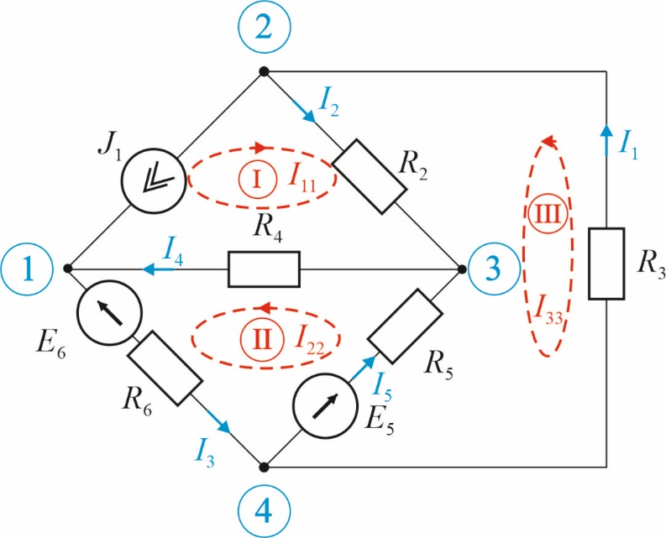

Рисунок 1.3 – Схема цепи для расчета методом контурных токов

В схеме на рис. 1.3 имеется три независимых контура с токами $I_{11}, I_{22}, I_{33}.$

Составим уравнения для контуров II и III, учитывая, что $I_{11}={-J}_{1}=-0,8 А$:

$$I_{11}R_{4}+I_{22}\left(R_{4}+R_{6}+R_{5}\right)-I_{33}R_{5}=E_{5}-E_{6}$$

$$I_{11}R_{2}-I_{22}R_{5}+I_{33}{(R}_{2}+R_{3}+R_{5})=-E_{5}$$

или

$$I_{22}\left(R_{4}+R_{6}+R_{5}\right)-I_{33}R_{5}=E_{5}-E_{6}+J_{1}R_{4}$$

$$I_{22}R_{5}-I_{33}{(R}_{2}+R_{3}+R_{5})=E_{5}{-J}_{1}R_{2}$$

Подставим численные значения величин из исходных данных:

$$I_{22}\left(R_{4}+R_{6}+R_{5}\right)-I_{33}R_{5}=E_{5}-E_{6}+J_{1}R_{4}$$

$$I_{22}R_{5}-I_{33}{(R}_{2}+R_{3}+R_{5})=E_{5}{-J}_{1}R_{2}$$

Решим систему уравнений:

$${8I}_{22}-2I_{33}=-0,1$$

$${2I}_{22}-12I_{33}=15,4$$

$$\left[\begin{matrix}I_{22} \\ I_{33}\end{matrix}\right]=-\frac{1}{92}\left[\begin{matrix}-12 & 2 \\ -2 & 8\end{matrix}\right]∙\left[\begin{matrix}-0,1 \\ 15,4\end{matrix}\right]=\left[\begin{matrix}-0,348 \\ -1,341\end{matrix}\right].$$

Найдем искомые токи через контурные токи.

$$I_{1}=I_{33}=-1,341 \left[А\right],$$

$$I_{2}=I_{1}-J_{1}=-1,341-0,8=-2,141 [А]$$

$$I_{3}=I_{22}=-0,348 \left[А\right],$$

$$I_{4}=I_{3}-J_{1}=-0,348-0,8=-1,148 \left[А\right],$$

$$I_{5}=I_{3}-I_{1}=-0,348-(-1,341) \left[А\right]=0,993.$$

**Ответ**: $I_{1}=-1,341 \left[А\right], I_{2}=-2,141 \left[А\right],$ $I_{3}=-0,348 \left[А\right],$ $I_{4}=-1,148 \left[А\right],$

${ I}_{5}=0,993 \left[А\right].$

в) Расчет тока методом эквивалентных преобразований

**Дано**: $R_{1}=7[Ом]$, $R_{2}=4[Ом]$, $R_{4}=4[Ом]$, $R_{5}=5 [Ом]$, $R_{6}=1 [Ом]$,

$J_{3}=0,35$ $[А]$, $E_{1}=15$ $[В]$, $E_{5}=35$ $[В]$,

**Найти**: найти ток в цепи с ЭДС.

В схеме рис. 1.1 расщепляем источник тока $J_{1}$ на два эквивалентных источника $J_{э1} и J_{э2}$ (см. рис. 1.4):

$$J_{э1}= J_{э2}=0,8 \left[А\right].$$

Заменим эквивалентные источники $J_{э1} и J_{э2}$ соответствующими источниками ЭДС (см. рис. 1.5):

$$E_{э1}= J_{э1}R_{4}=0,8∙3=2,4 \left[В\right],$$

$$E_{э2}= J_{э2}R_{2}=0,8∙2=1,6 \left[В\right].$$

Заменим параллельно-последовательно соединенные резисторы $R_{2},R_{3},R_{5},$ на эквивалентный $R_{э}$, включенный в ветвь с $E_{э2} и E_{5 }(см. рис. 1.6)$:

$$R_{э}=\frac{1}{\frac{1}{R_{2}+R_{3}}+\frac{1}{R_{5}}}=\frac{1}{\frac{1}{2+8}+\frac{1}{2}}=1,667 \left[Ом\right].$$

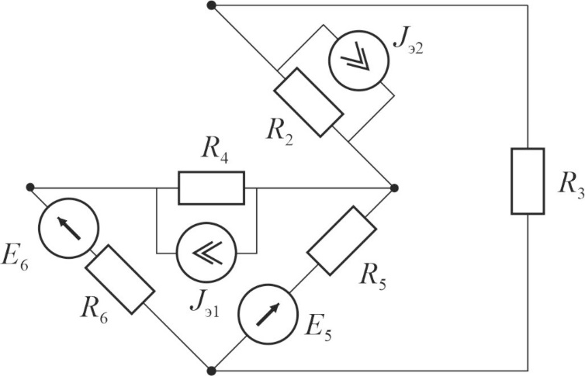

Рисунок 1.4 – Расщепление источника тока $J_{1}$

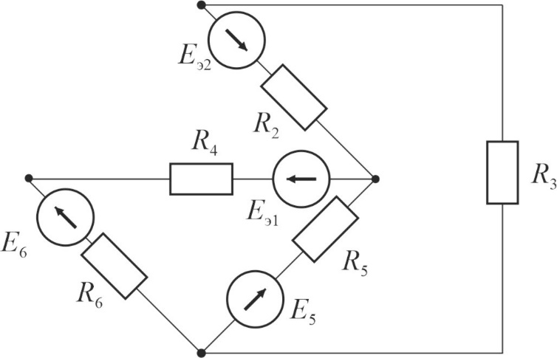

Рисунок 1.5 – Замена источников тока $J_{э1} и J_{э2}$ на ЭДС $E_{э1} и E_{э2}$

$$E_{э}=R_{э}\left(\frac{E_{5}}{R_{5}}+\frac{E_{э2}}{R_{2}+R_{3}}\right)=1,667\left(\frac{17}{2}+\frac{1,6}{2+8}\right)=14,567 \left[В\right].$$

С помощью 2-го закона Кирхгофа рассчитаем ток в образовавшейся одноконтурной цепи, выбрав направление обхода контура по часовой стрелке.

$$I=\frac{E_{6}-E_{э1}-E_{э}}{R_{4}+R_{6}+R_{э}}=\frac{19,5-2,4-14,567}{3+3+1,667}=-0,348 \left[А\right],$$

что совпадает с величиной тока $I_{3}$ через ЭДС $E_{6}$, рассчитанного двумя предыдущими методами.

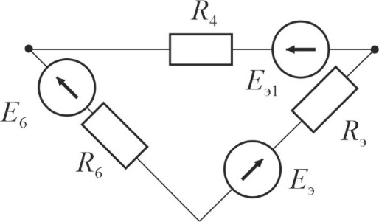

Рисунок 1.6 – Замена резисторов $R_{2},R_{3}, R_{5}$ на эквивалентный $R_{э}$, ЭДС $E_{5}$, $E_{э2}$ на эквивалентную $E_{э}$

**Ответ**: $I_{3}=-0,348 [А]$– ток в ветви, содержащий ЭДС $E_{6}$.

г) Определение напряжения, приложенного к источнику тока, мощности всех источников энергии, всех резистивных элементов, суммарной мощности источников цепи и суммарной мощности потребителей цепи

Направление (знак) напряжения $U_{J}$, приложенного к источнику тока, выберем по направлению тока $J_{1}$ и определим его из уравнения, составленного по ЗКII для контура I (см. рис. 1.3).:

$${-U}_{J}=+I_{2}R_{2}{+I}_{4}R_{4}=-2,141∙2-1,148 ∙3=10,705 \left[В\right].$$

Определение мощностей элементов.

$$P_{J}=U_{J}J_{1}=10,705 ∙0,8=6,181\left[Вт\right],$$

$$P_{E5}=E_{5}I_{5}=17∙0,993=16,881 \left[Вт\right],$$

$$P_{E6}={-E}_{6}I_{3}=-19,5∙\left(-0,348\right)=6,786 \left[Вт\right],$$

$$P_{R2}=R_{2}I_{2}^{2}=2∙{\left(2,141\right)}^{2}=9,168\left[Вт\right],$$

$$P_{R3}=R_{3}I_{1}^{2}=8∙{\left(1,341\right)}^{2}=14,386 \left[Вт\right],$$

$$P_{R4}=R_{4}I_{4}^{2}=3∙{\left(1,148\right)}^{2}=3,954\left[Вт\right],$$

$$P_{R5}=R_{5}I_{5}^{2}=2∙{\left(0,993\right)}^{2}=1,972\left[Вт\right],$$

$$P_{R6}=R_{6}I_{3}^{2}=3∙{\left(0,348\right)}^{2}=0,363\left[Вт\right].$$

Суммарная мощность всех источников:

$P_{и}=P_{J}+P_{E5}+P_{E6}=$ 6,181+ 16,881+ 6,786 $=29,848 \left[Вт\right].$

Суммарная мощность потребителей

$$P_{п}=P_{R1}+P_{R2}+P_{R4}+P_{R5}+P_{R6}=$$

$$=9,168+14,386+ 3,954+ 1,972+ 0,363=29,848 \left[Вт\right].$$

$$P_{и}=P_{п}=29,848 \left[Вт\right]-баланс мощностей сошелся$$

**Ответ**: $I_{1}=-1,341 \left[А\right], I_{2}=-2,141 \left[А\right],$ $I_{3}=-0,348 \left[А\right],$ $I_{4}=-1,148 \left[А\right],$

$${ I}_{5}=0,993 \left[А\right], U_{J}=10,705 \left[В\right], P_{J}=6,181 \left[Вт\right], {P_{E5}=16,881 \left[Вт\right], P}_{E6}={6,786 \left[Вт\right], P}_{R2}=9,168 \left[Вт\right], P_{R3}=14,386 \left[Вт\right], P_{R4}=3,954 \left[Вт\right], P_{R5}=1,972 \left[Вт\right], P_{R6}=0,363 \left[Вт\right], P_{и}=29,848 \left[Вт\right], P_{п}=29,848 \left[Вт\right].$$